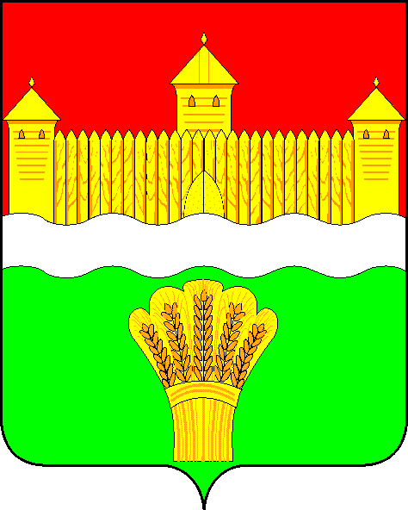

КЕМЕРОВСКАЯ ОБЛАСТЬ - КУЗБАСС
СОВЕТ НАРОДНЫХ ДЕПУТАТОВ
КЕМЕРОВСКОГО МУНИЦИПАЛЬНОГО ОКРУГА
ПЕРВОГО СОЗЫВА

СЕССИЯ № 60

РЕШЕНИЕ

от «26» октября 2023 г. № 876
г. Кемерово

Об утверждении прогнозного плана
приватизации муниципального имущества
Кемеровского муниципального округа на 2024 год

Рассмотрев предложение главы Кемеровского муниципального округа М.В. Коляденко об утверждении прогнозного плана приватизации муниципального имущества Кемеровского муниципального округа на 2024 год, в целях повышения доходной части бюджета, руководствуясь Уставом Кемеровского муниципального округа Кемеровской области - Кузбасса, Положением о порядке приватизации муниципального имущества Кемеровского муниципального округа, утвержденным решением Совета народных депутатов Кемеровского муниципального округа от 31.08.2020 № 238, Совет народных депутатов Кемеровского муниципального округа

РЕШИЛ:

- Утвердить прогнозный план приватизации муниципального имущества Кемеровского муниципального округа на 2024 год согласно приложению к настоящему решению.
2. Опубликовать настоящее решение в газете «Заря», на официальном сайте администрации Кемеровского муниципального округа в информационно-телекоммуникационной сети «Интернет», на официальном сайте Совета народных депутатов Кемеровского муниципального округа, а также на официальном сайте Российской Федерации в сети «Интернет» для размещения информации о проведении торгов, определенном Правительством Российской Федерации.
3. Контроль за исполнением настоящего решения возложить на Евдокимова Н.Я. – председателя комитета по бюджету, налогам и предпринимательству.
4. Настоящее решение вступает в силу после его официального опубликования.

Председатель
Совета народных депутатов
Кемеровского муниципального округа В.В. Харланович

Глава округа М.В. Коляденко

ПРИЛОЖЕНИЕ
к решению Совета народных депутатов
Кемеровского муниципального округа
от «26» октября 2023 г. № 876

ПРОГНОЗНЫЙ ПЛАН
приватизации муниципального имущества
Кемеровского муниципального округа на 2024 год

Перечень имущества, находящегося в муниципальной собственности Кемеровского муниципального округа, подлежащего приватизации на торгах:

№ п/п | Наименование муниципального имущества и месторасположение | Площадь /протяженность | Предполагаемый срок приватизации
1 | Объект незавершенного строительства с земельным участком (кадастровый номер 42:04:0352001:8508), расположенные по адресу: Кемеровская область, Кемеровский район,  п. Металлплощадка, ул. Южная, 35 | 61,6 кв.м. (площадь застройки)/  680 кв.м. | 2 квартал 2024 года
2 | Трактор МТЗ – 80;  год выпуска – 1987;  заводской № машины – 556840;  двигатель № - 261468;  цвет – синий; вид движения – колесный; мощность двигателя –  60,00 кВт (81 л.с.) | - | 2 квартал 2024 года
3 | Муниципальное унитарное предприятие «Архитектуры, технической инвентаризации и землеустройства Кемеровского муниципального округа» | - | 3 квартал 2024 года
4 | ТП – 102 (кадастровый номер 42:04:0340001:3924)  и земельный участок  (кадастровый номер 42:04:0340001:4690)  Кемеровский район, 30 метров западнее от ориентира: Кемеровский район, с. Березово,  пер. Геологический, 2 | 6,3 кв.м./  33,0 кв.м. | 3 квартал 2024 года
5 | ВЛ – 0,4 кВ  Кемеровский район, на юго-запад вдоль ул. Геологическая,  с. Березово, 42:04:0340001:3925 | 1 259 м | 3 квартал 2024

